Учебный предмет
РИСУНОК
Тема 4.1. Рисунок капители дорического ордера
Цель: выполнить капитель дорического ордера.
Задачи:
- формирование умения построения архитектурной формы;
- формирование навыка нахождения правильных пропорций и соотношений элементов капители;
- формирование умения передавать форму капители конструктивно и пространственно, моделируя ее с линией и светотенью (чтобы получить правильное изображение половины капители, необходимо произвести полное построение изображения, а не только его видимой части);
Материалы:
-у обучающихся: Бумага А -3 или А- 2, акварель, кисти.
Практическое задание:
- выполнение рисунка половинчатой формы капители дорического ордера;
-соблюдение пропорций, перспективы, характера, объемно-пространственной формы и общего состояния рисунка.
Рамка начерченная – по всем сторонам по 1,5 см..
https://youtu.be/dwfw4oNnQuY- рекомендуемое видео к просмотру
Этапы:
1.Анализ конструктивных особенностей капители.
2.Композиционное размещение изображения на листе бумаги.
3.Перспективное построение верхних элементов конструкции капители дорического ордера (с показом точек схода).
4. Перспективное построение основания ствола колонны.
5. Построение необходимых окружностей (эллипсы) деталей капители.
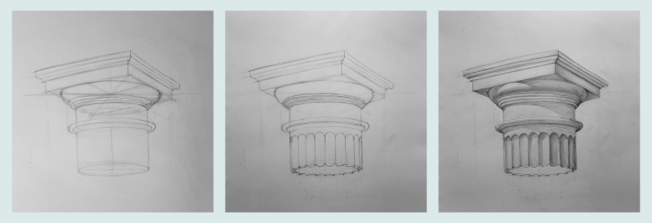
6. Выявление объемной формы легкой светотенью.
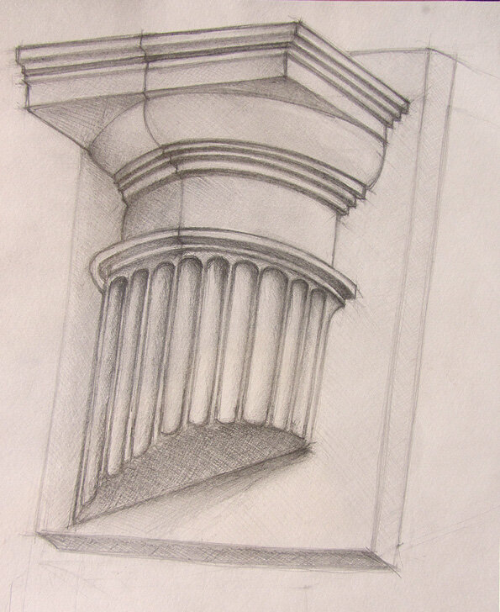

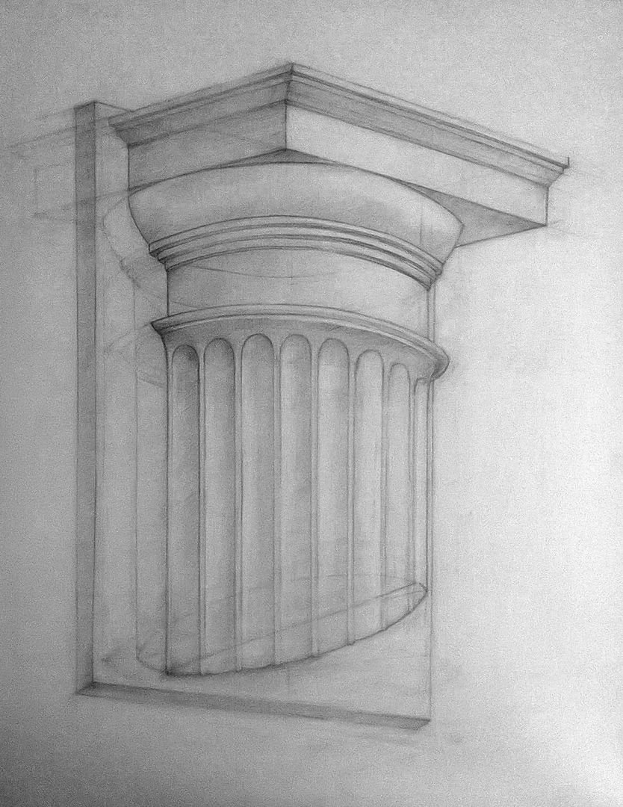
Домашняя работа:
выполнить линейно-конструктивное построение предмета быта сложной конструкции.

